Spring boot简介：

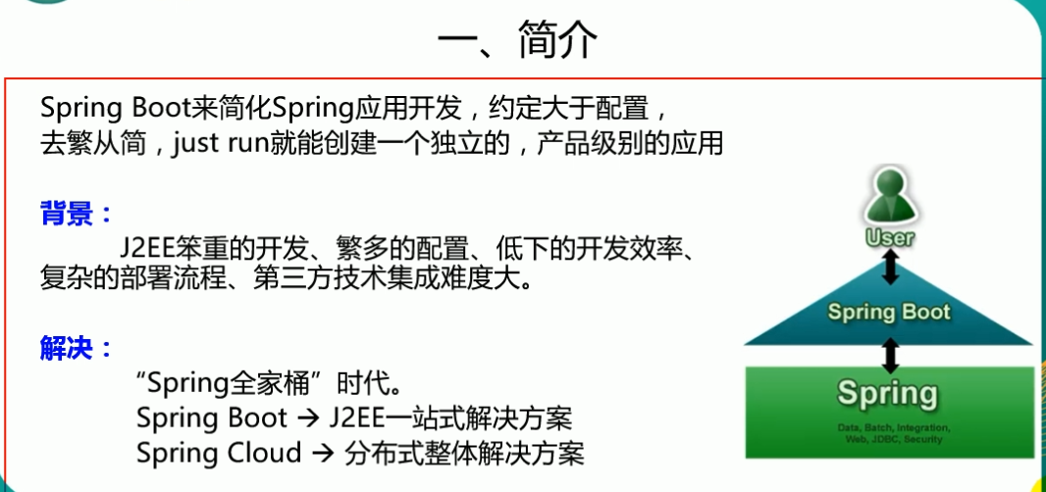

Springboot的优点：

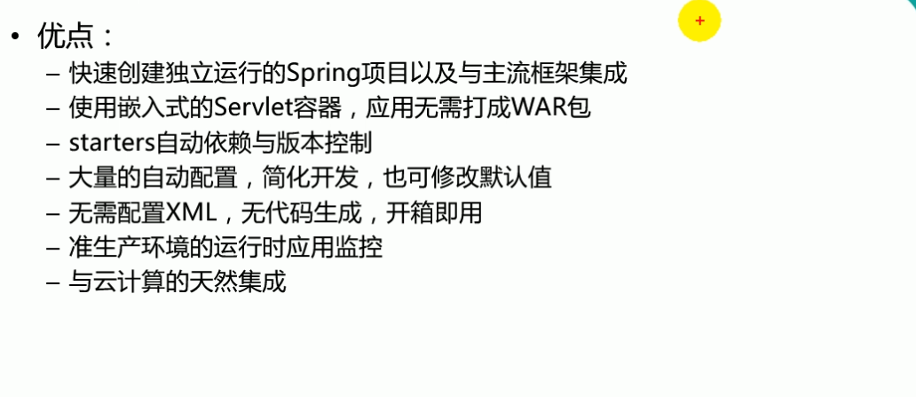

Spring Boot入门：

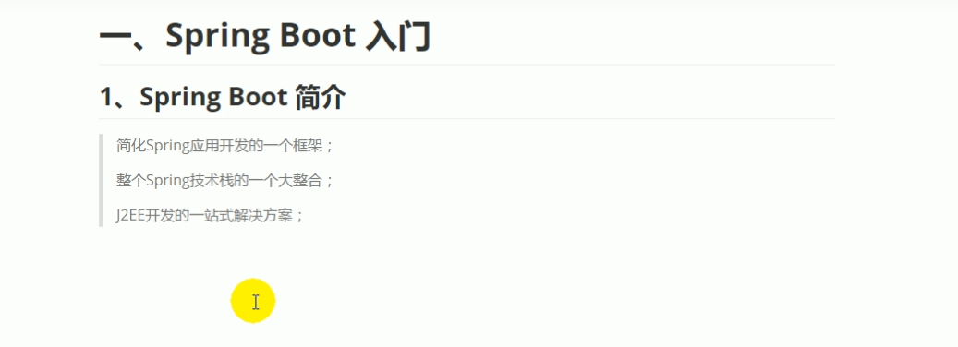

微服务：



ALL IN ONE和微服务对比：





环境约束：

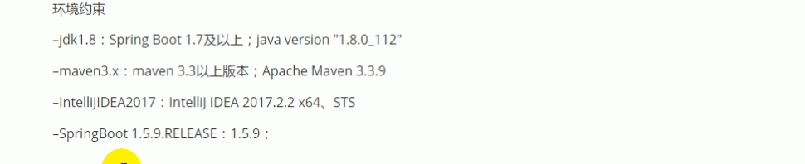

MAVEN设置：

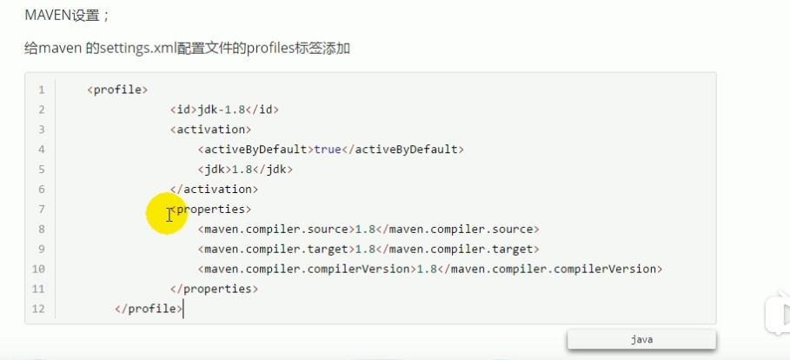

如何使用maven导入springboot的jar包：

<https://blog.csdn.net/qq_18335837/article/details/100566949>

HelloWorld！

1、创建一个maven工程;(jar )

2、导入依赖spring boot相关的依赖

导入依赖：

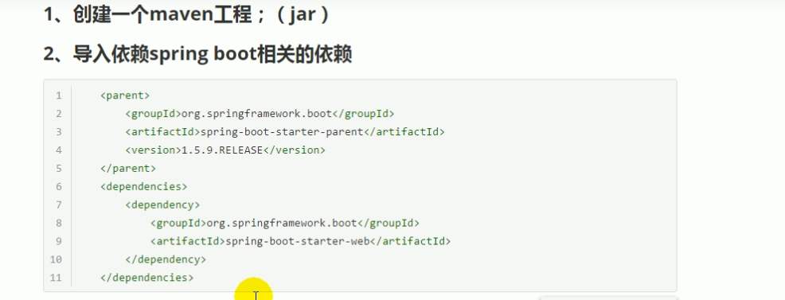

依赖：

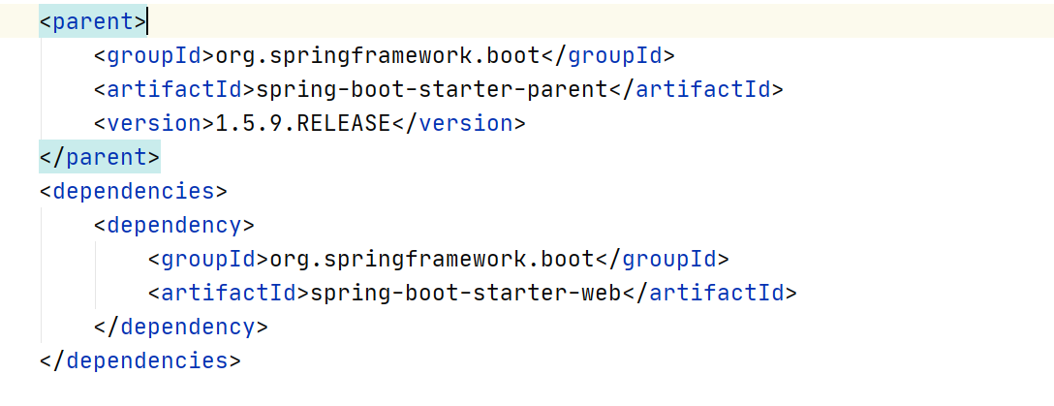

编写主程序：

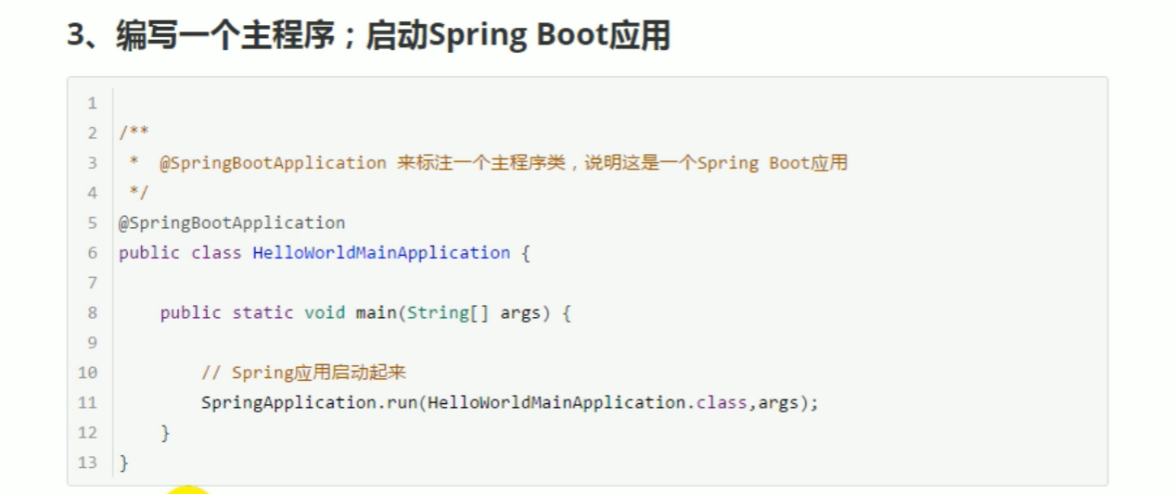

编写相关controller和service：

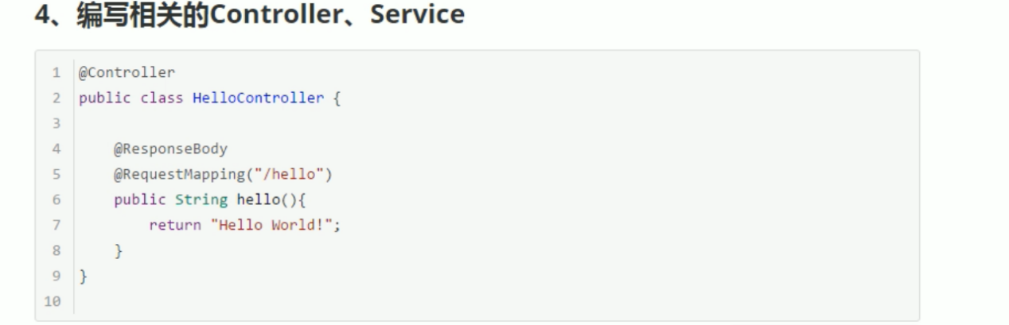

3、编写一个主程序﹔启动Spring Boot应用

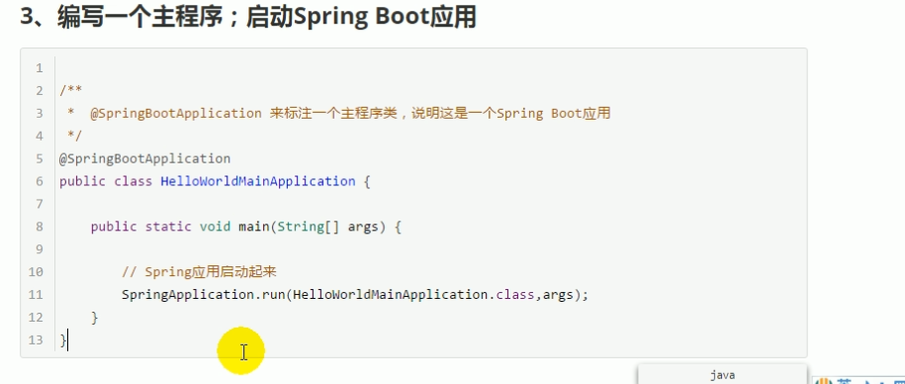

编写相关的Controller、Service：

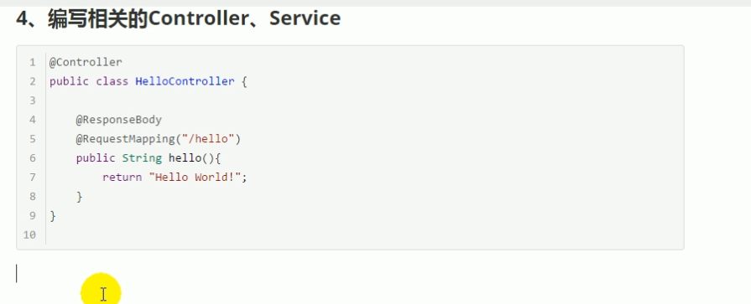

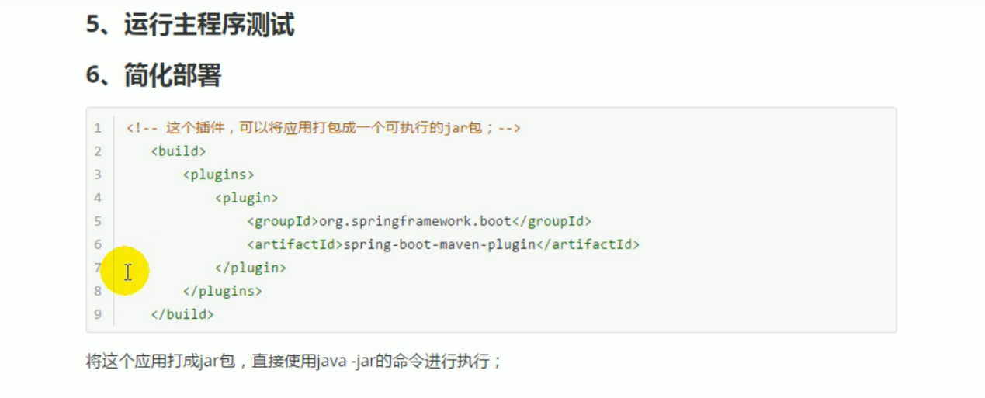

5、Hello World探究：pom文件探究

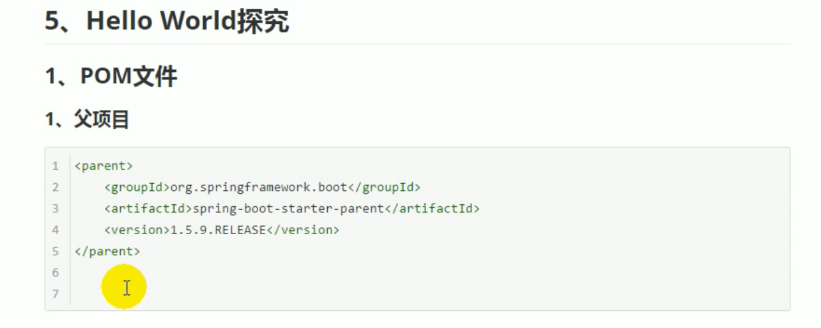

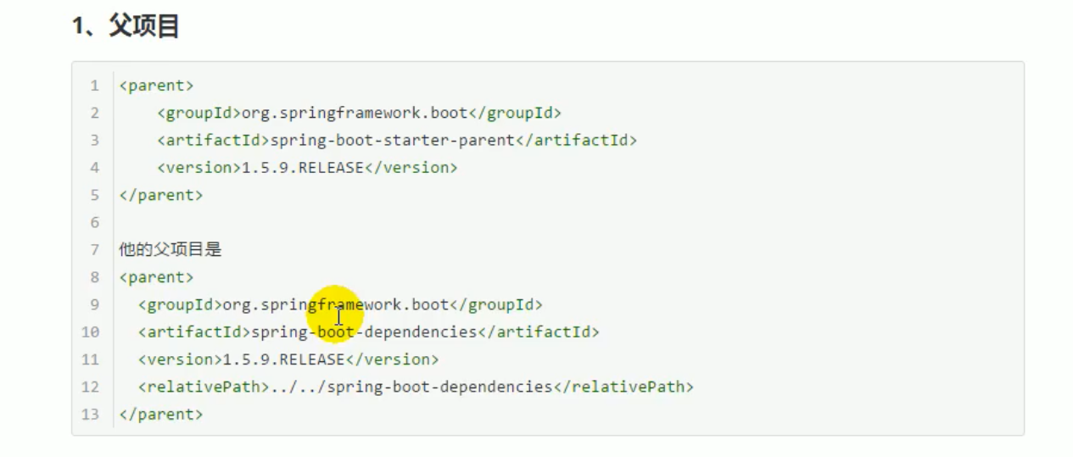

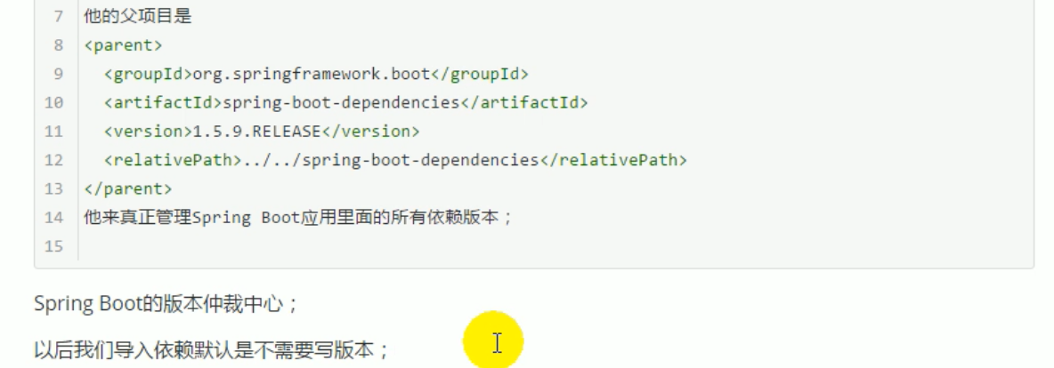



启动器：

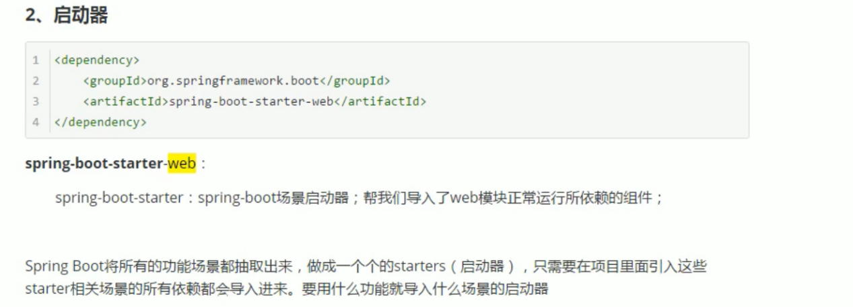

主程序入口类:

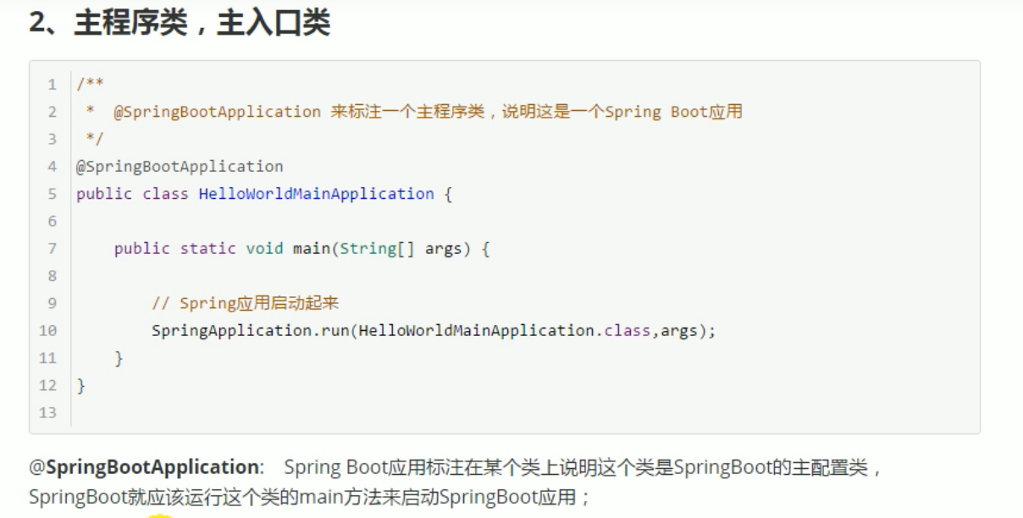

进入到@SpringBootApplication中，发现：

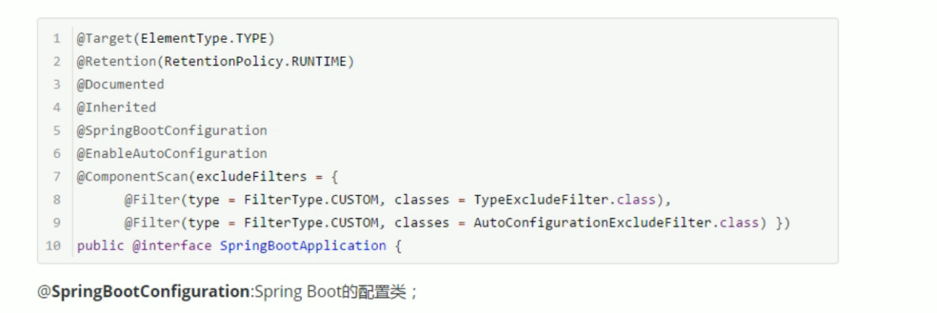

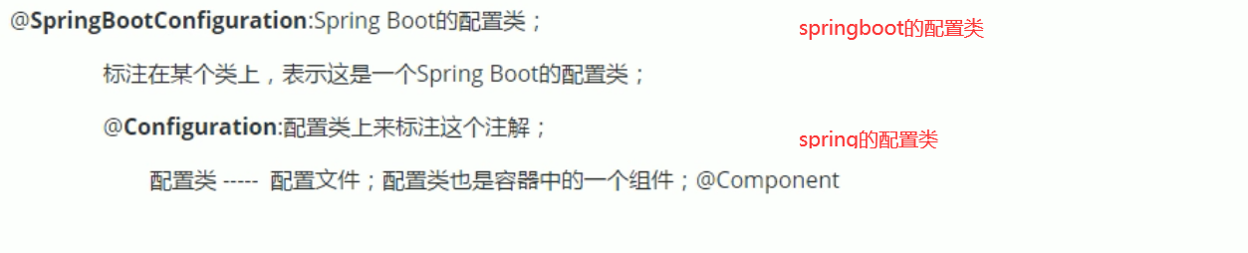



自动扫描配置类底下的子包：不在配置类底下的包无法被扫描到

同目录下也能扫到！

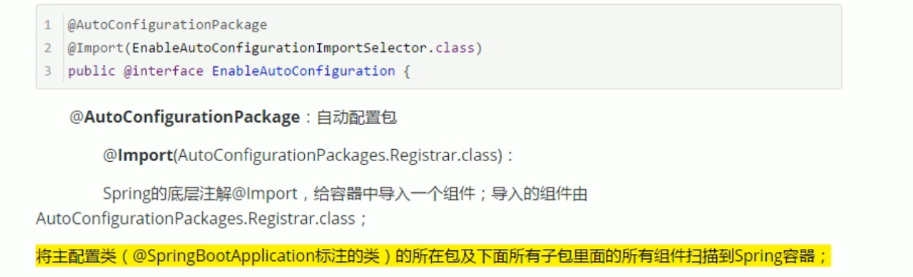

@import是给容器导入组件：



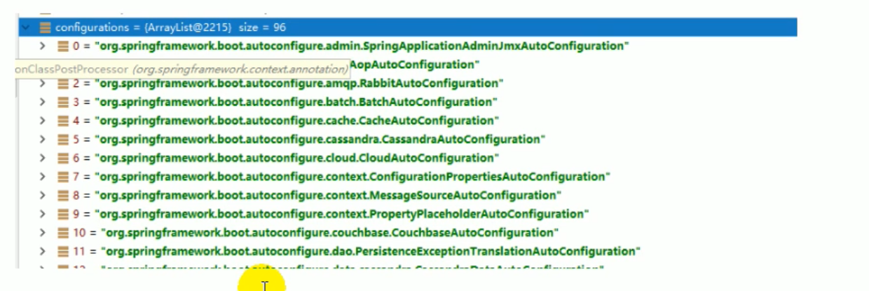



整体整合解决方案都在spring-boot-autoconfigure-1.5.9release.jar上：



更加快速的创建spring boot项目：

Spring Initializer



第一步：

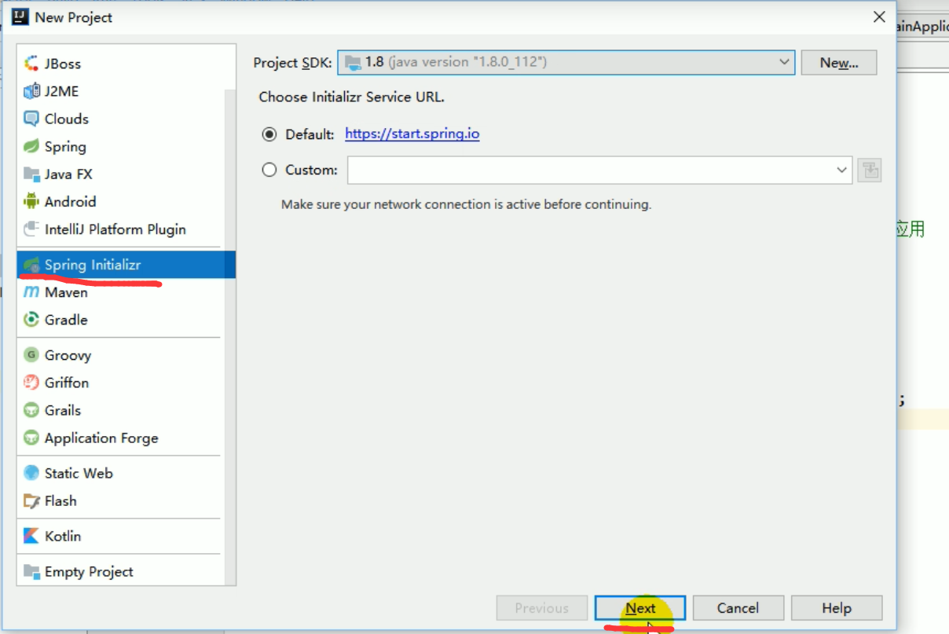

第二步：

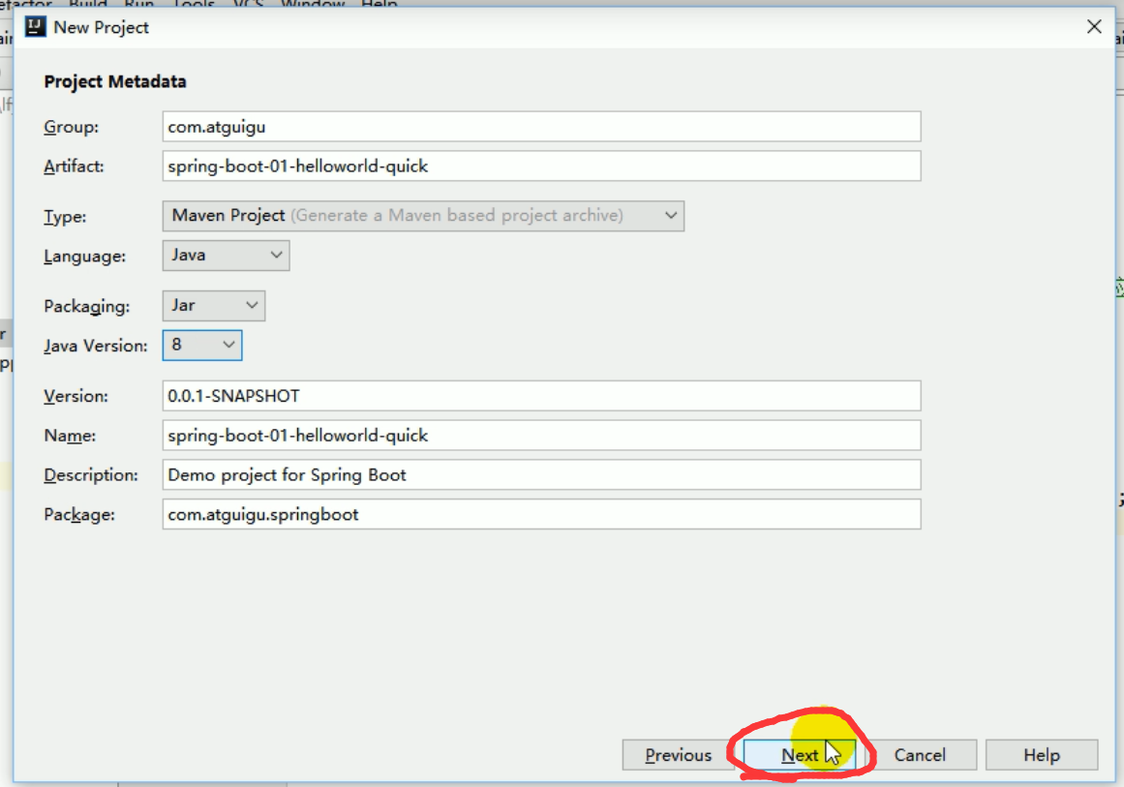

选择需要的依赖：

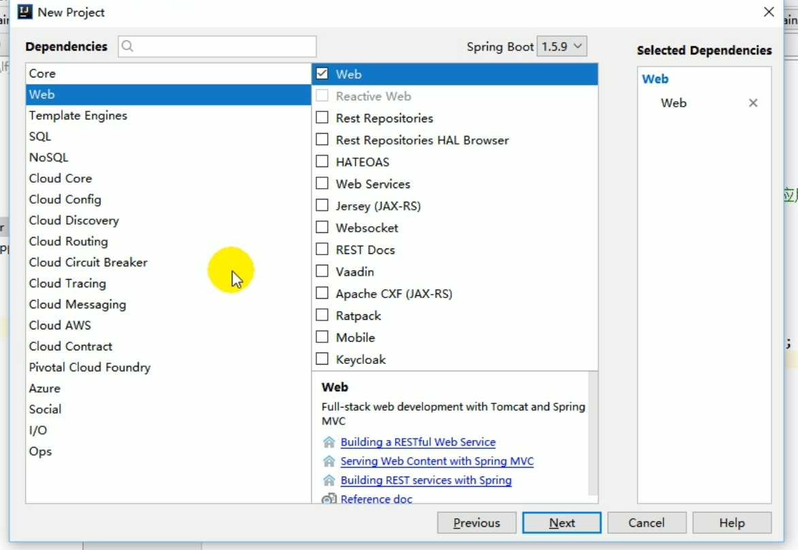



Resources的目录结构：

static:保存所有的静态资源;js css images ;

templates:保存所有的模板页面;(Spring Boot默认jar包使用嵌入式的Tomcat，默认不支持JSP页面）;可以使用模板引擎( freemarker、thymeleaf ) ;

application.properties : Spring Boot应用的配置文件;|

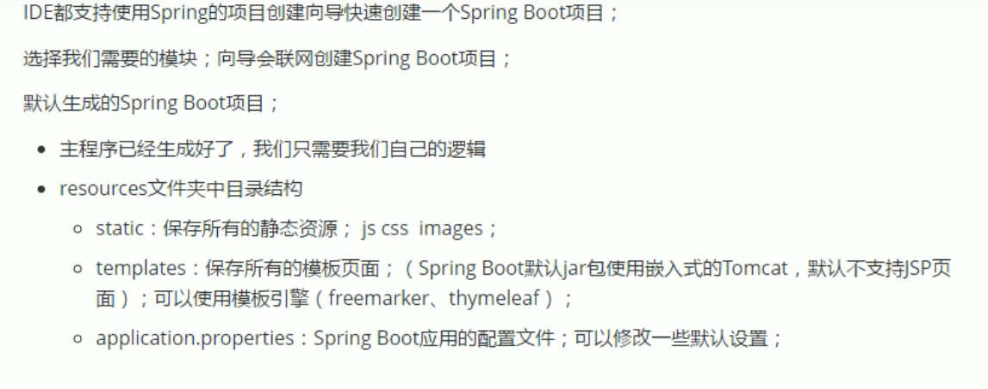

二、Spring Boot配置

配置文件、加载顺序、配置原理：

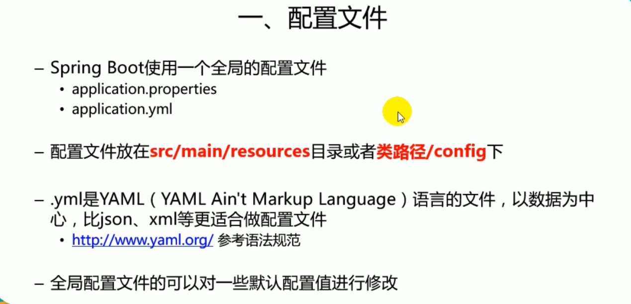

配置文件：

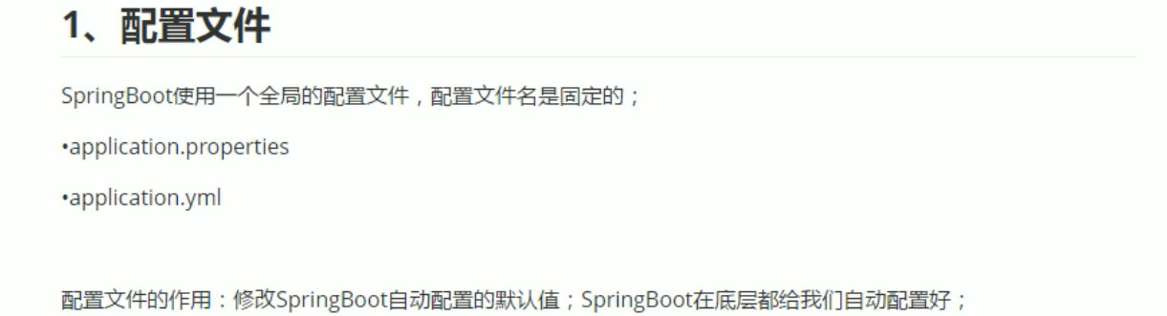

YAML:

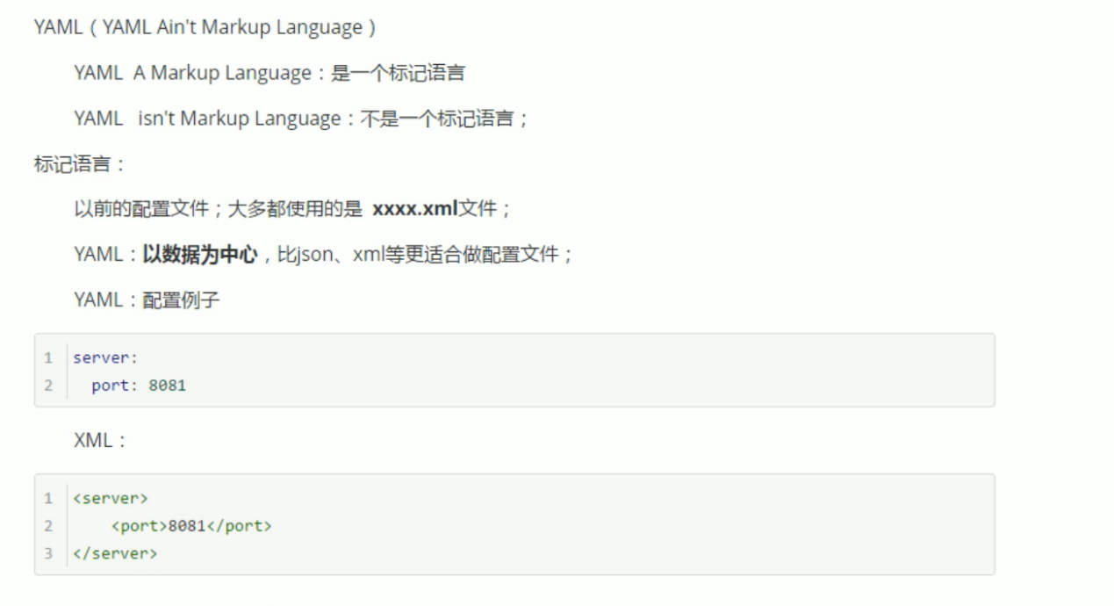

YAML语法:

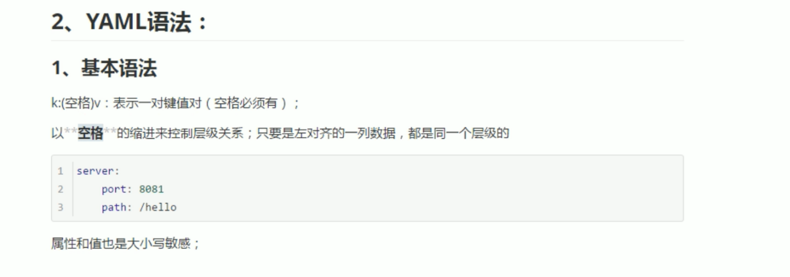

值的写法：



对象、Map（属性和值）（键值对）:

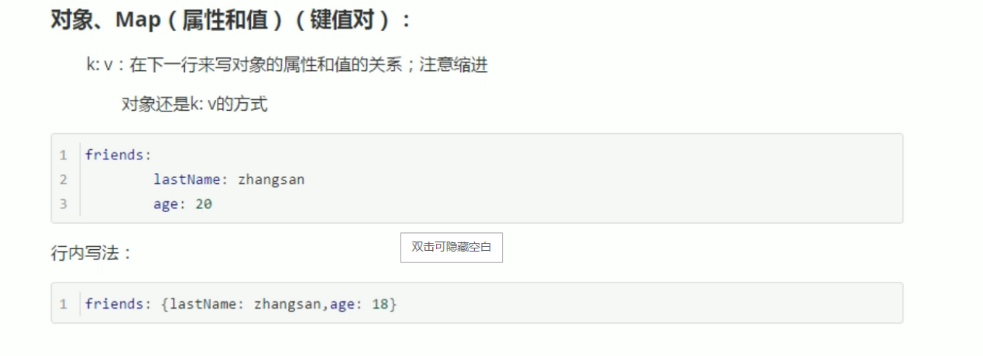

数组list和set：

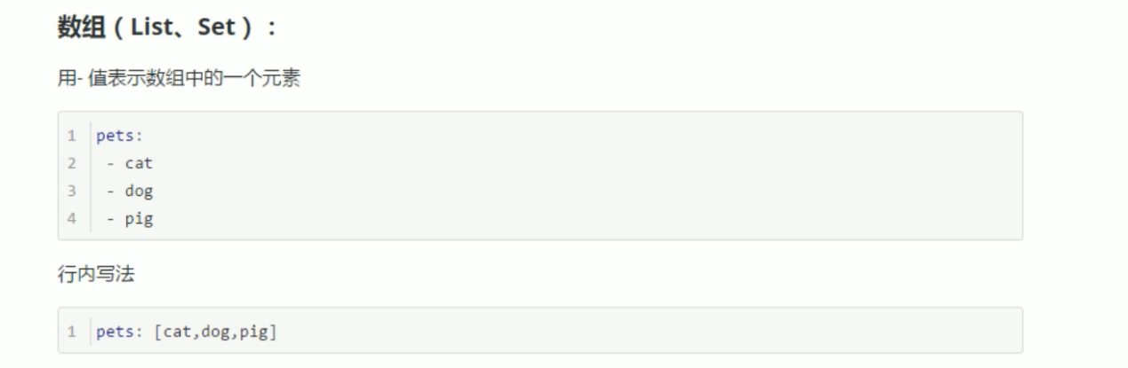

Yml配置文件的使用：

先导入依赖：

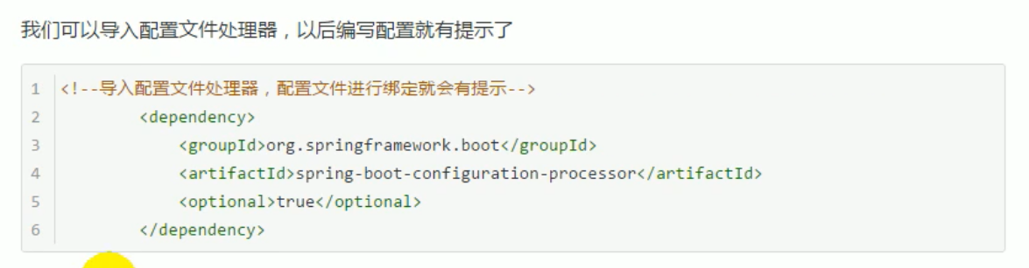

配置文件的书写：

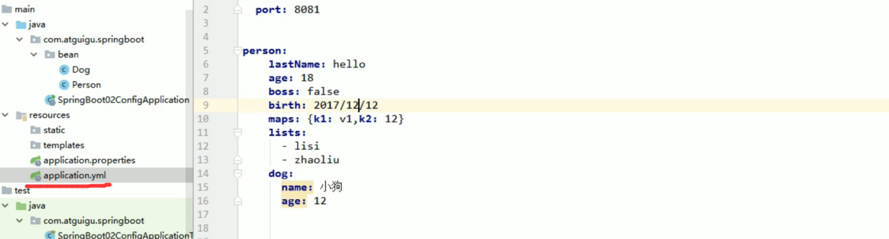

用properties当配置文件

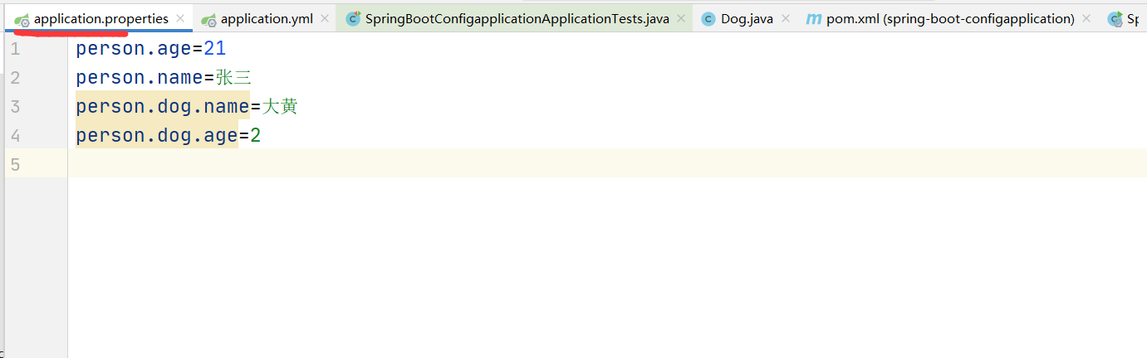

在上面加入注解component注解扫描，然后再加入@configurationProperties注解，prefix是告诉他，映射哪个地方下的所有属性

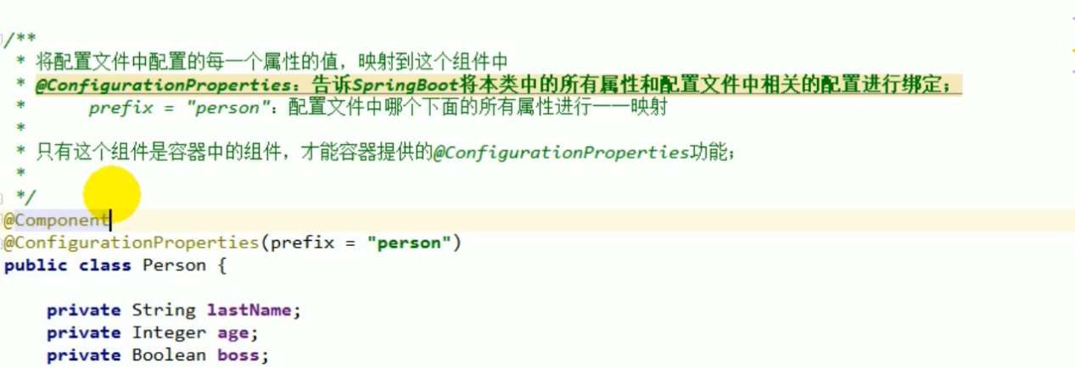

或者用@value注入，但是有点蠢。。。

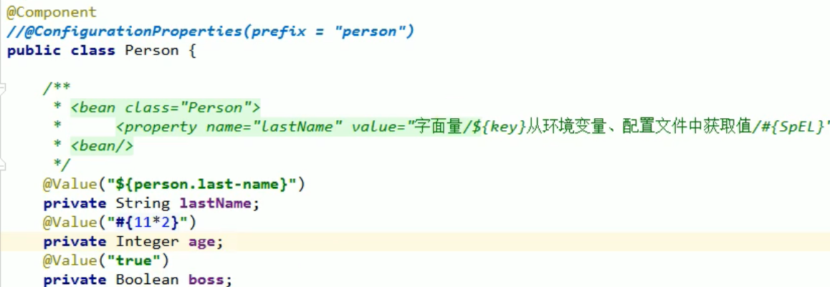

值得一提的是，一样是@configurationProperties但是在配置文件的采用上优先采用的确是properties文件。

Springboot单元测试：

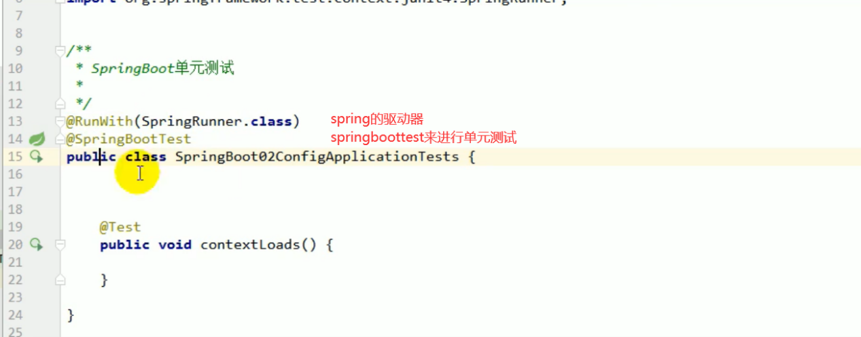

修改\*.properties编码：

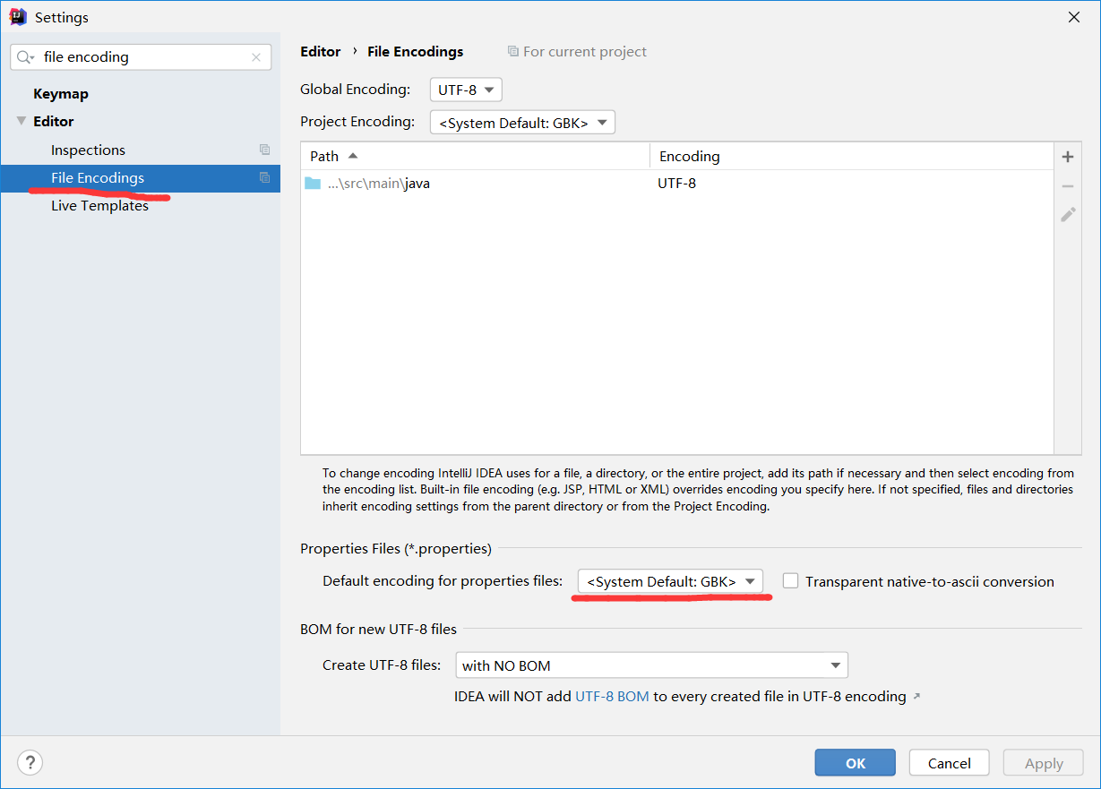

@value获取值和@configurationProperties获取值比较：

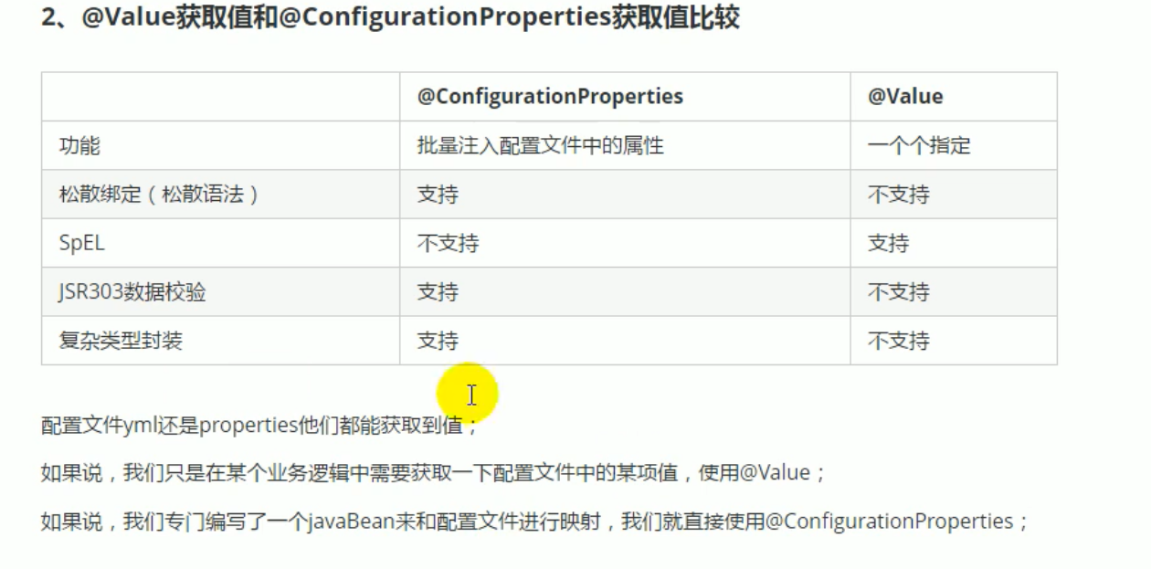

松散绑定指的是：自动开启驼峰转换，把lastName转换为last-name，或者反之。

spEL指的是：@Value(“#{1+2}”)这样的格式

Jsr303数据校验就是可以用以下两个标签进行校验：

@Validated写在类上

@Email写在属性上

@PropertySource&@lmportResource：



具体使用方法：在类上使用，记住一定要加上classpath：，并且如果主配置文件有这个属性，优先使用的是主配置文件的属性。

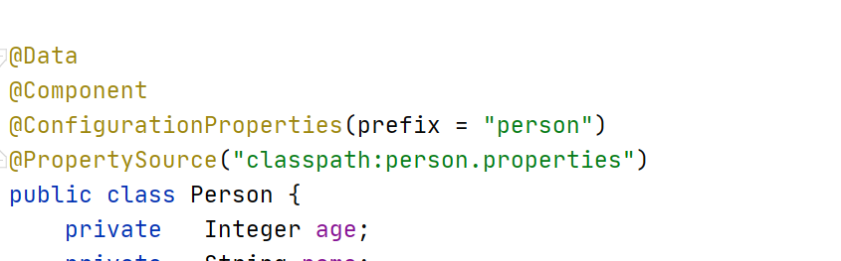

写在主类上：

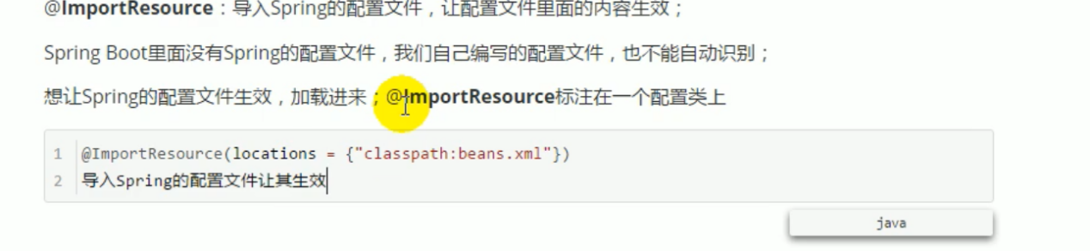

Springboot推荐给容器添加组件方式：使用全注解

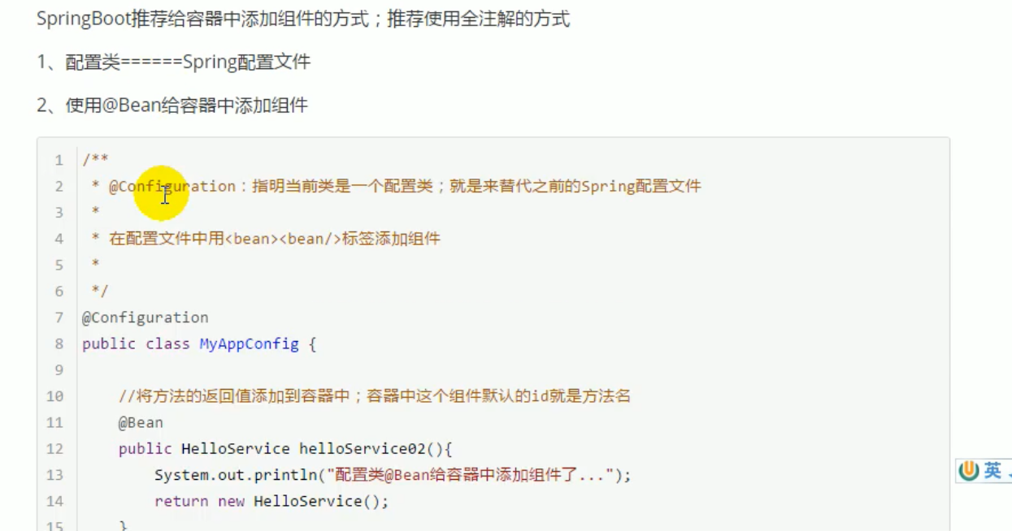

Service组件：

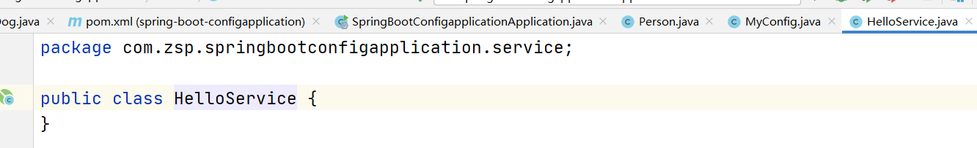

测试类：

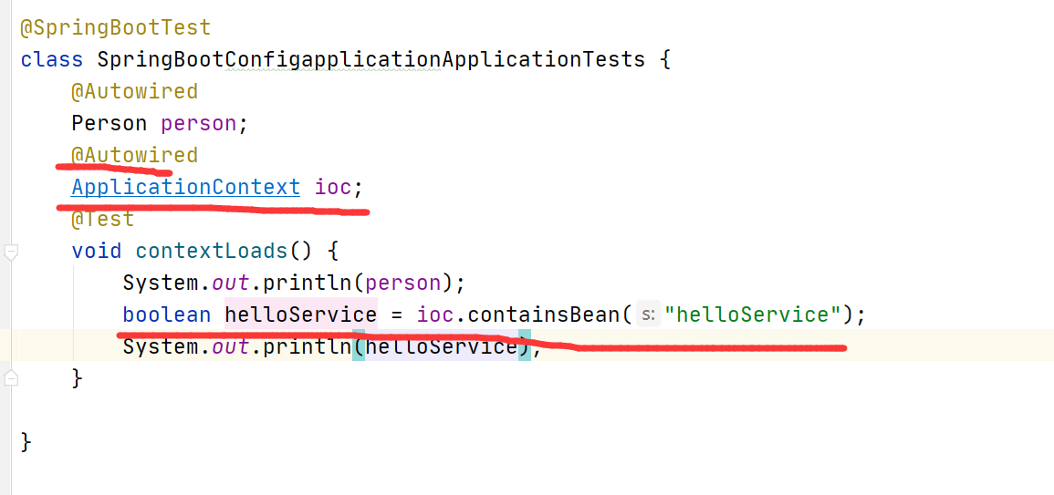

配置文件占位符：

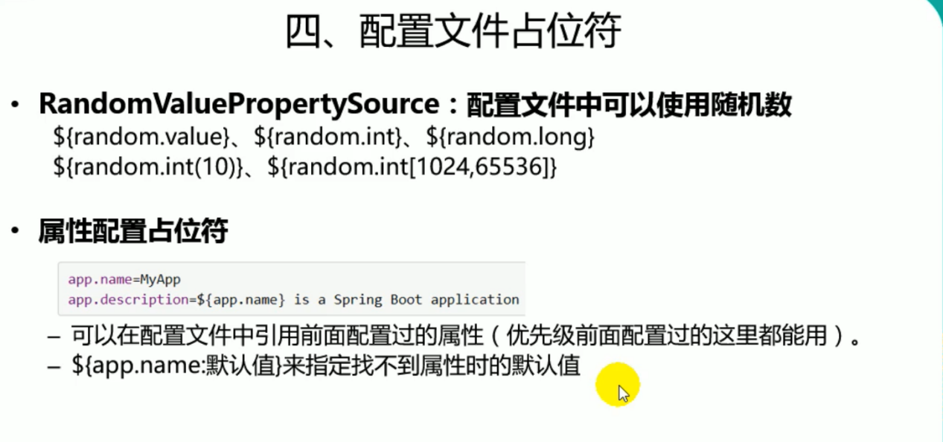

使用随机数：${random.value}

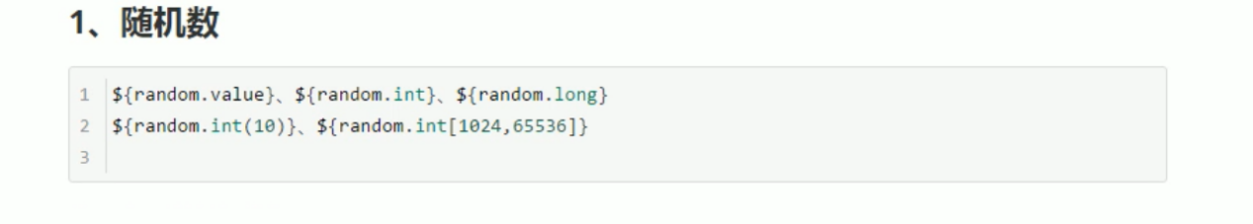

2占位符获取之前配置的值，如果没有可以是用指定默认值：

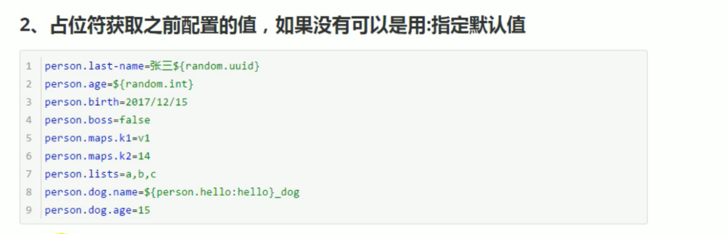

Profile：当出现多个配置文件时，默认采用application.properties配置，但是可以在配置里 面更改配置



Yml支持多文档块方式：

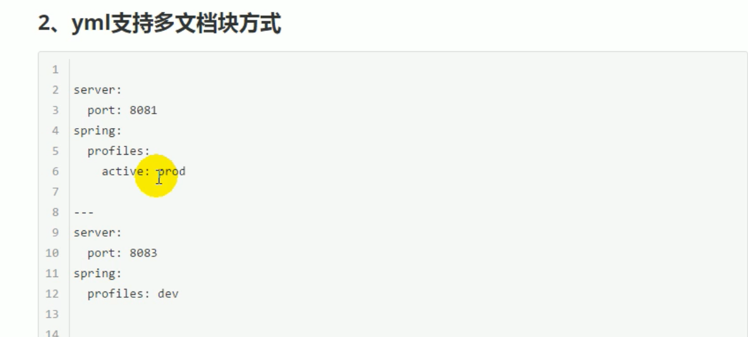

切换激活：

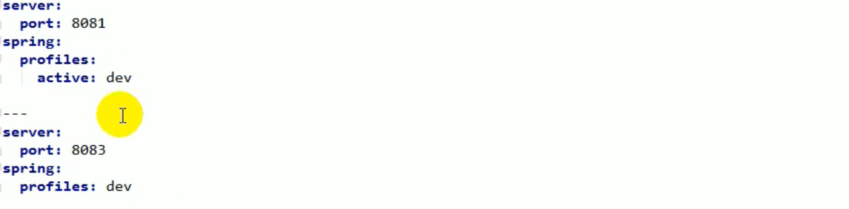

1. 激活指定profile：



1.在properties里加入spring.profiles.active=dev:



2.在yml文件里使用：active激活

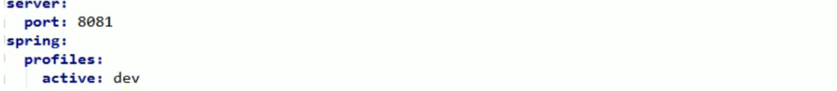

1. 在Run/Debug Configurations里面修改active profiles的值

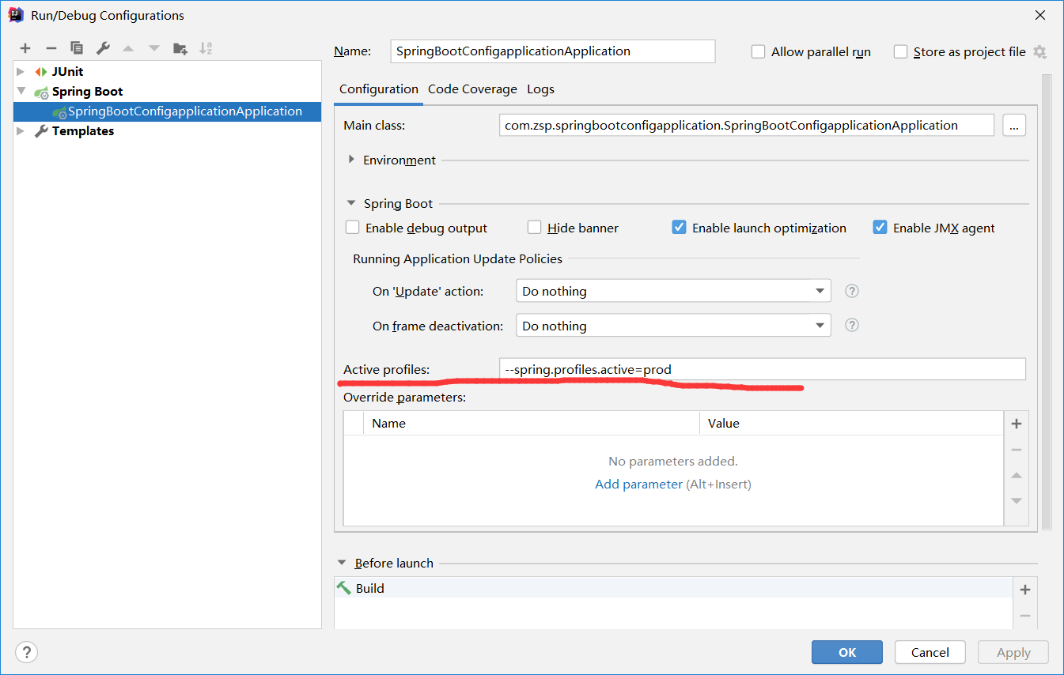

4.打包后在后面声明使用环境



5在虚拟机选项里面指定：

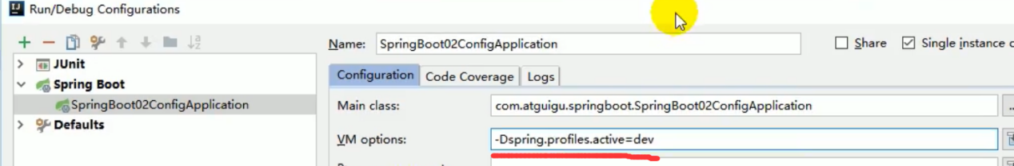

Classpath到底指向了哪里：

配置文件编译后会产生一个classes文件，里面用于存放我们的

配置文件，我们写的classpath指向了这个文件，然后加路径指向了对应的配置文件。

用maven构建 项目时，resources 目录就是默认的classpath

配置文件加载位置：优先级从高到低

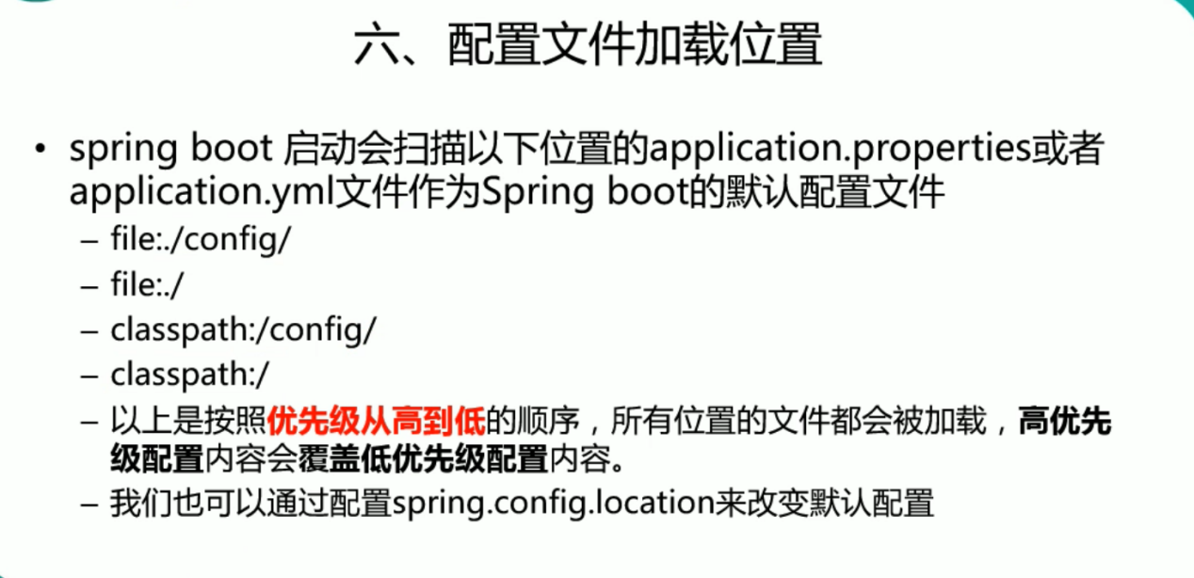

第一个表示当前目录的根目录下：

第二个表示当前目录的config文件下：

第三个表示resource文件下的config文件下：

优先级从高到底，高优先级会覆盖低优先级的配置。并且可以互补配置。



可以通过spring.config.location来改变文件的配置文件：



使用语句指定：

spring-boot-configapplication\target>java -jar spring-boot-configapplication-0.0.1-SNAPSHOT.j

ar --spring.config.location=D:\application.properties

外部配置加载顺序：以下按优先级顺序从高到低



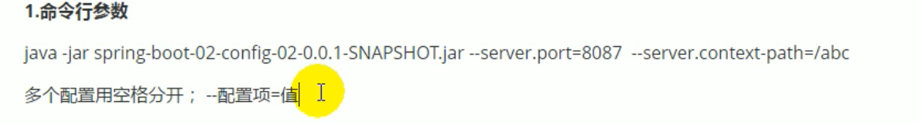

1.直接在命令行里输入

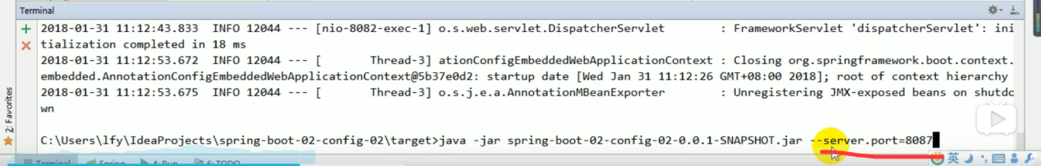

在jar包外文件启动：

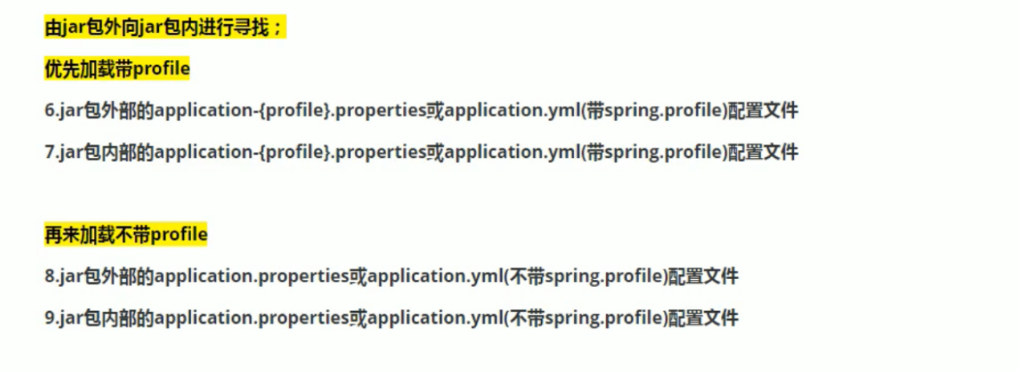



Spring-boot自动配置原理：





自动配置原理：

从@SpringBootApplication进入：

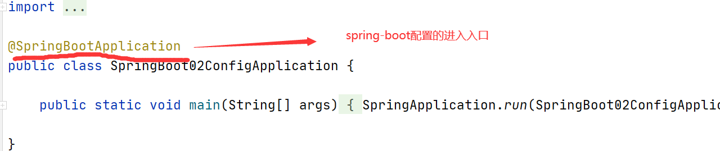

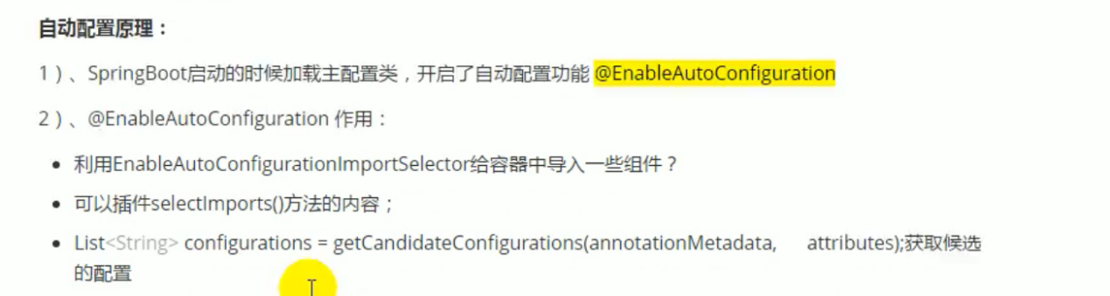

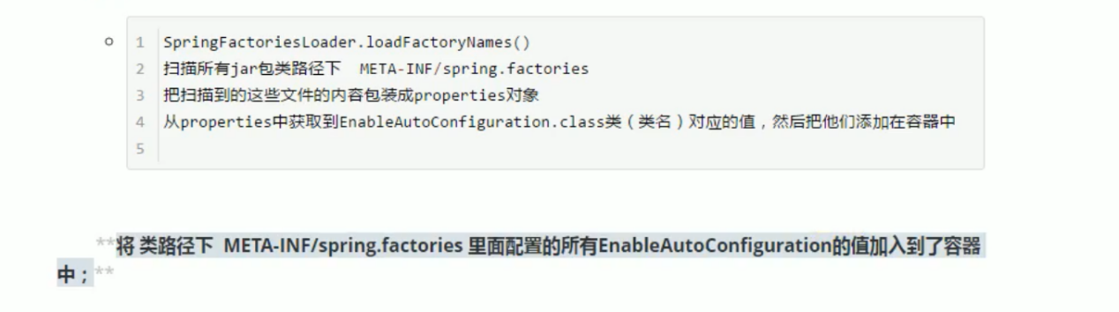

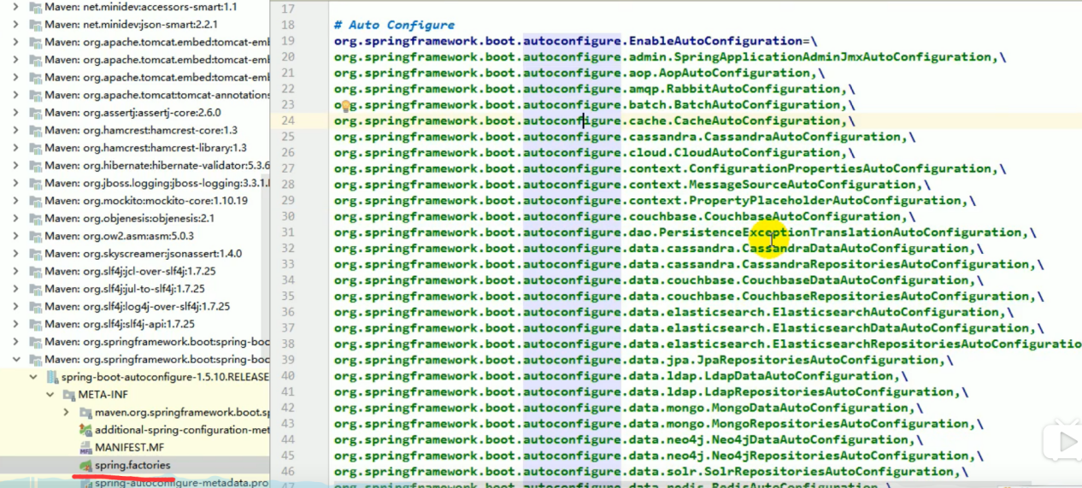







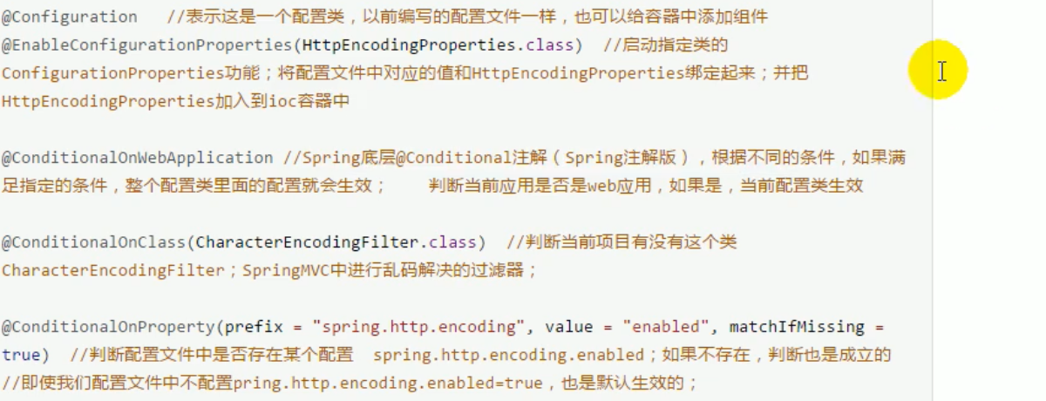

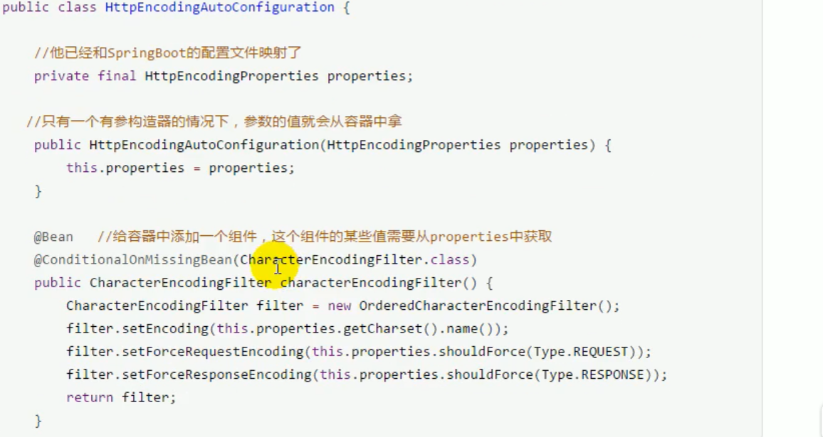

我们能配置的属性全部来源于，EnableconfigurationProperties中的配置类：

判断全部来自于@Conditiona xxxx



细节：

必须是@Conditional指定的条件成立，才给容器中添加组件，配置配里面的所有内容才生效;



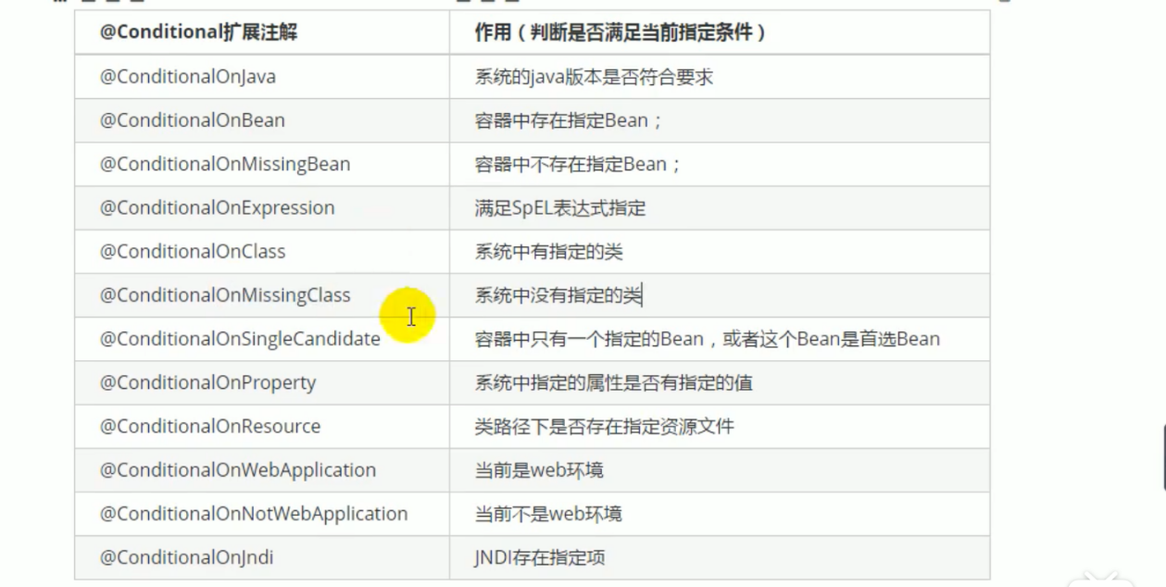



在配置文件下使用debug=true属性可以让控制台打印自动配置报告：



控制台示例：

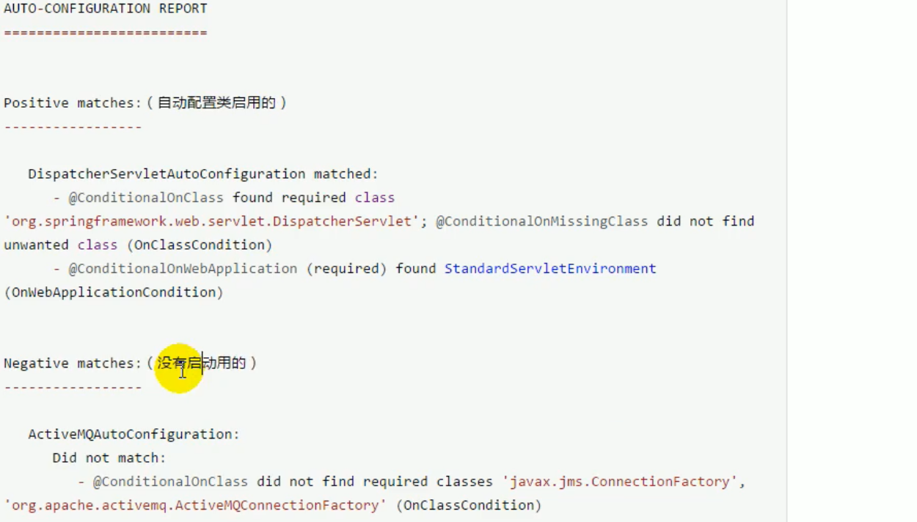

原理地址：<https://blog.csdn.net/Dongguabai/article/details/80865599>

日志：





日志框架：门面就是日志的抽象层，日志实现就是具体的日志jar包

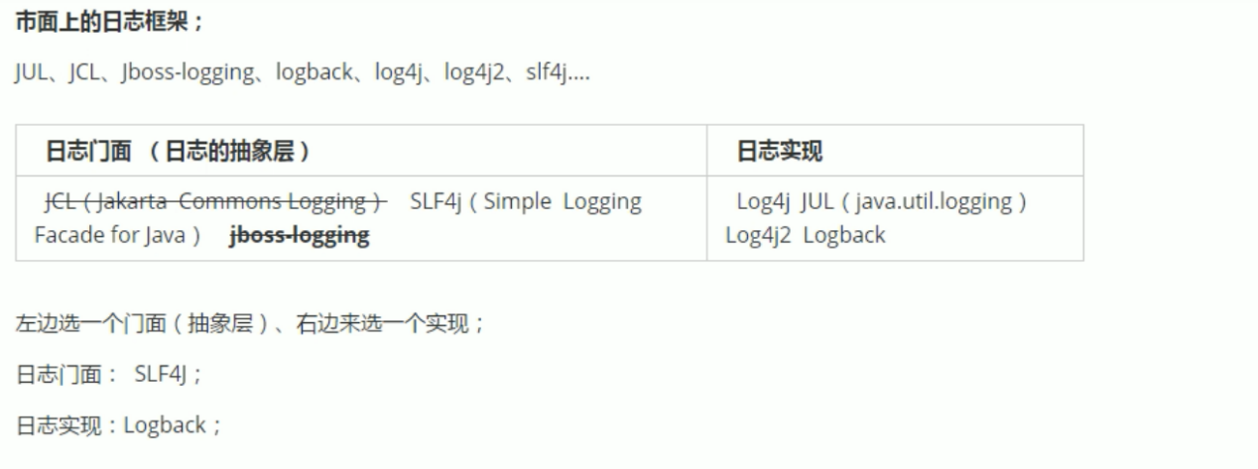

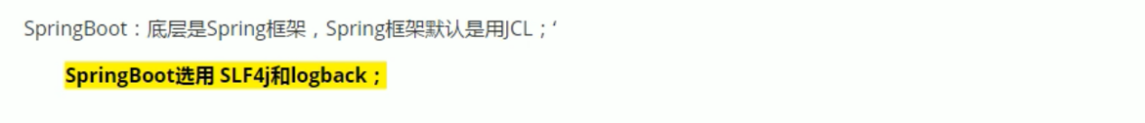

Slf4j:



如何在系统中使用slf4j的方法：

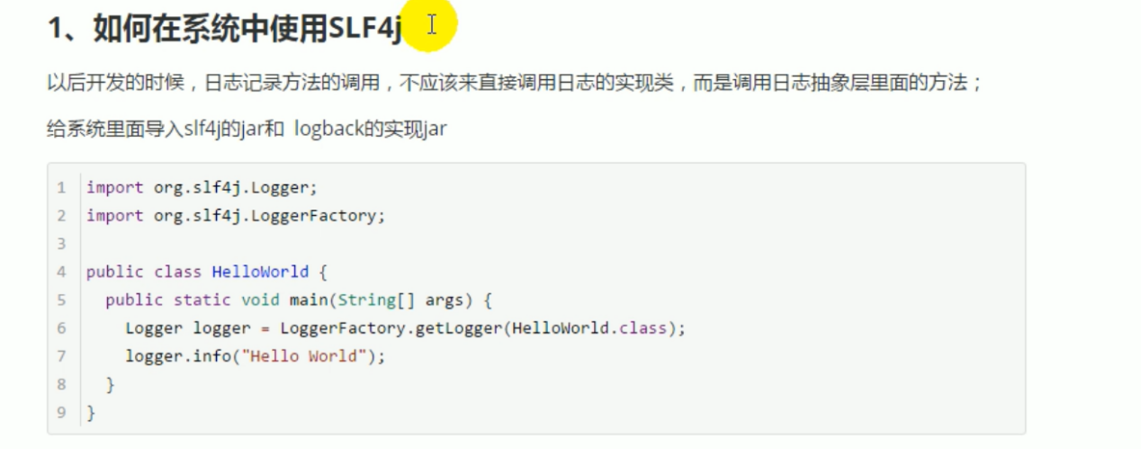

图解：注意如果用的是log4j或者jdk的日志文件，需要写一个适配层，向上实现方法，向 下实现向下调用方法。

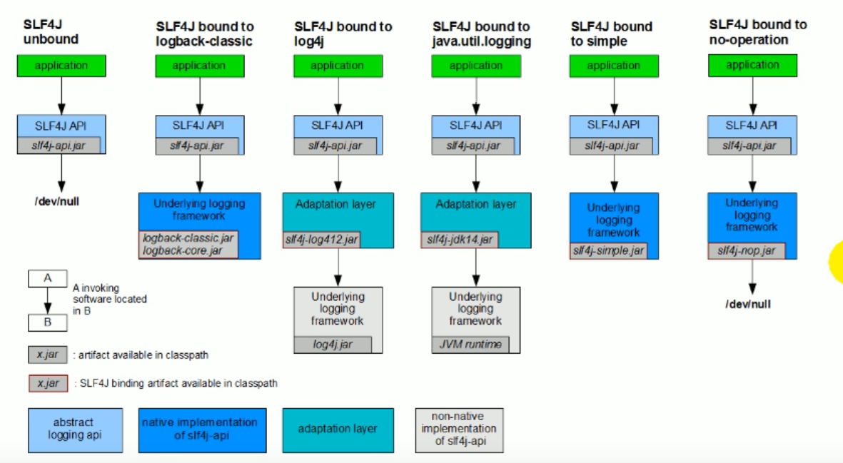



遗留问题：

当一个程序需要用到的日志文件多起来的时候，我们需要统一规范这时候怎么办呢？



图解：我们把其他框架的日志jar包去除然后使用slf4j的jar包去替换他们，这些包的底层 使用的就是我们的slf4j日志门面文件，然后日志门面再去调用我们所要用的日志文件。

可以理解为新的jar包是一个新的适配层。

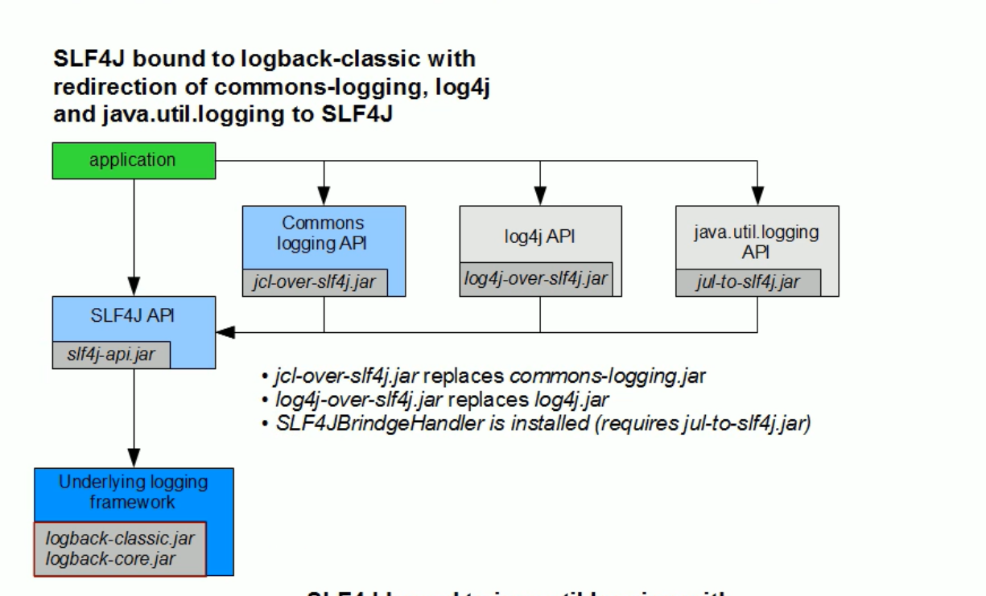

如果我们的日志文件是较老的log4j或者jdk自己的日志文件时：跟上面差不多就多了个适配层，还是用slf4j的新的jar包去代替环境错误的jar包：

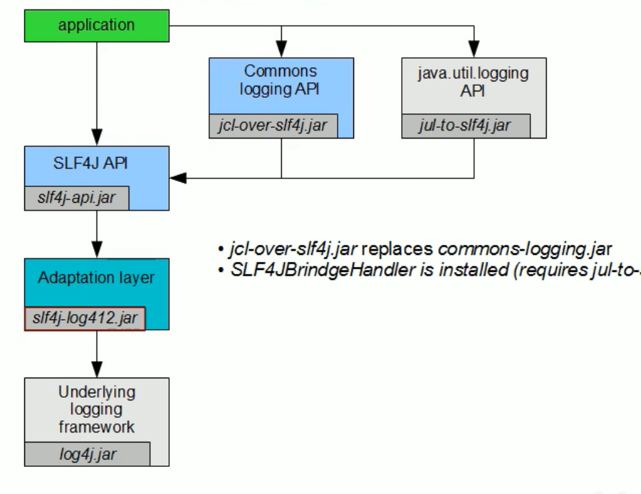

如何让系统中所有的日志都统一到slf4j ：



SpringBoot日志关系：



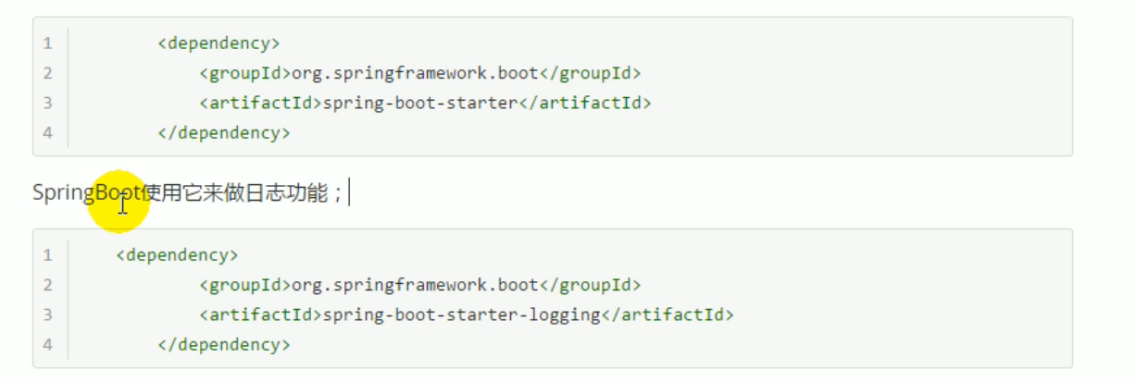

底层依赖关系：

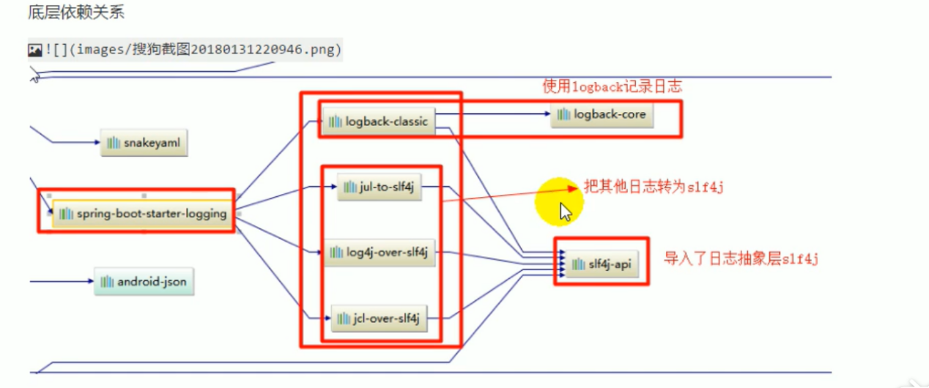

总结：中间转换包包名一致但是在调用的时候调用的却是slf4j的包：

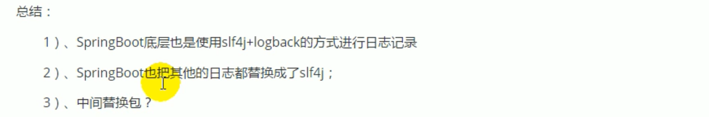

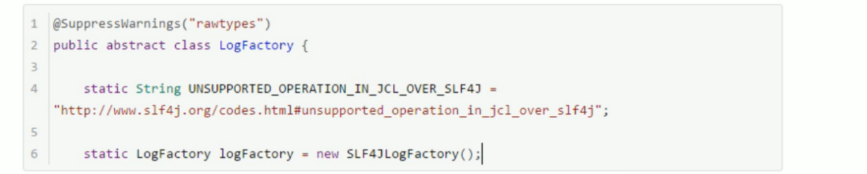

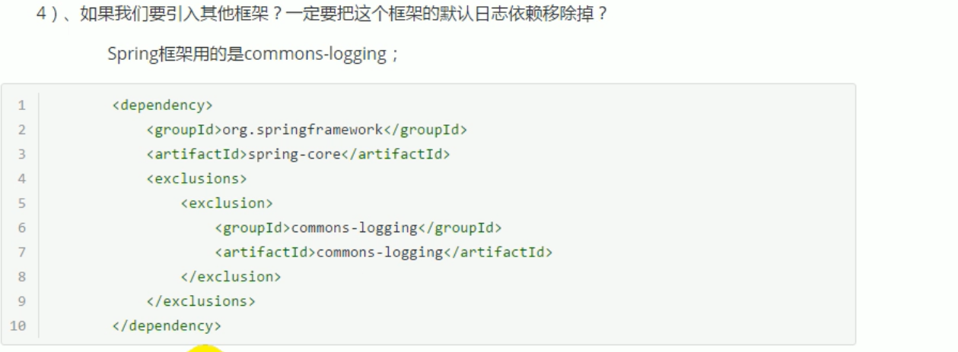

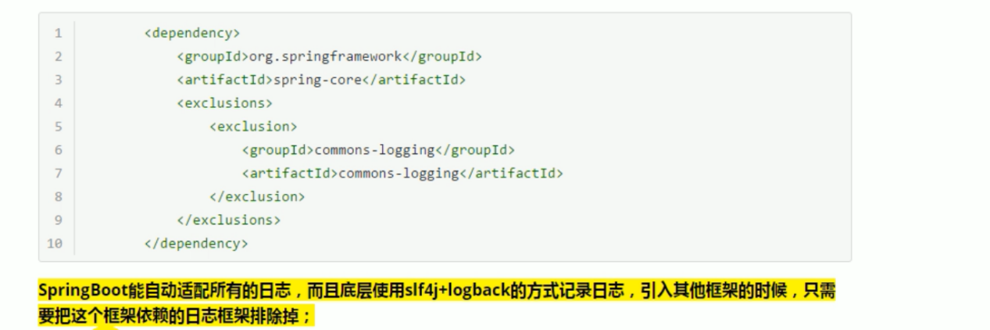

引入其他框架的时候记得在其以来下用<exclusion>标签排除掉该框架的日志依赖。

现在版本没有排除了，因为

日志的使用：SpringBoot默认给我们使用的是info级别的，没有指定级别的就用SpringBoot默认规定的级别root级别

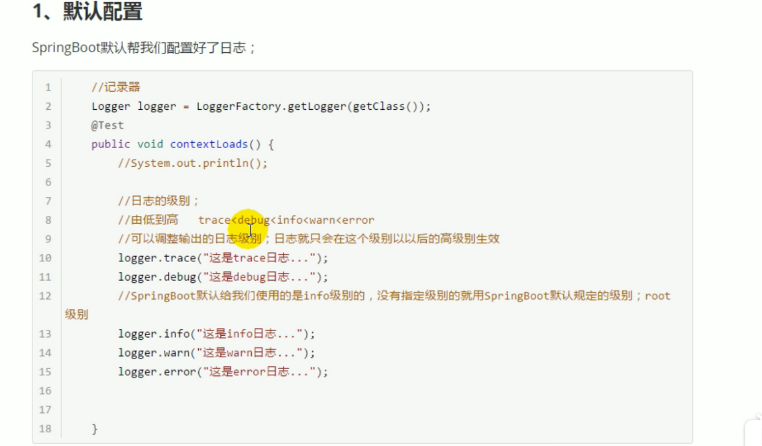

默认配置：

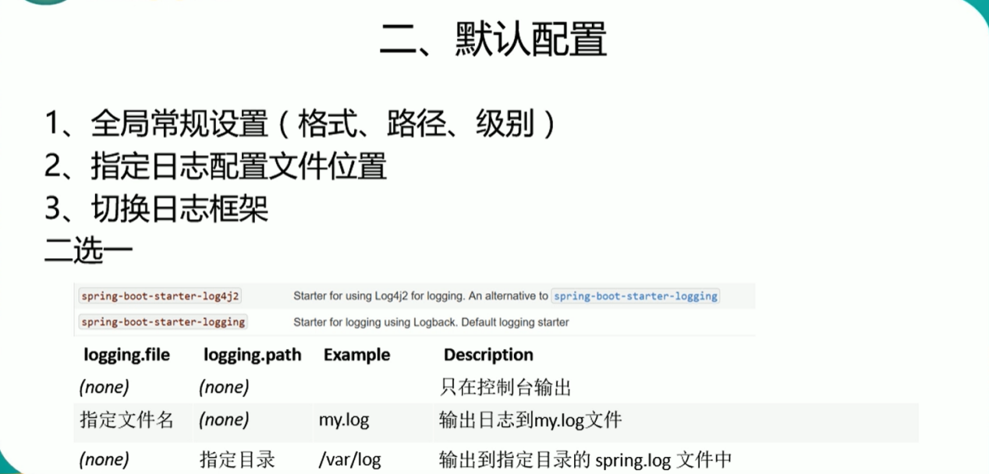

日志输出格式：

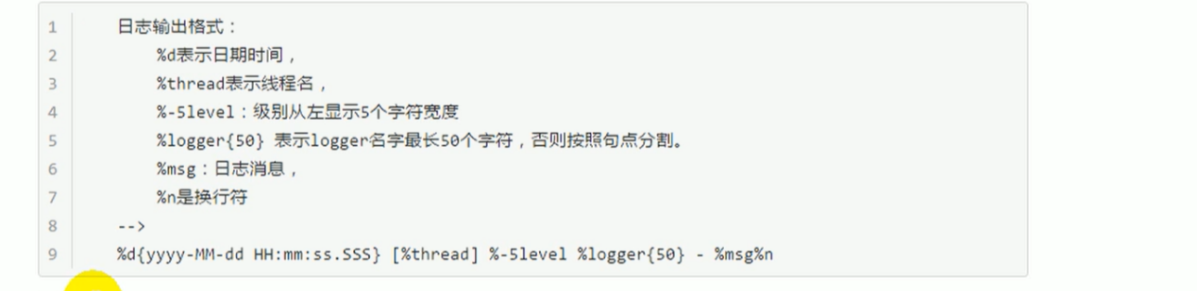

SpringBoot修改日志的默认配置：

Logging.level.xxxx.xxxx指定路径下的日志输出级别。

Logging.path=是指定生成的文件名

Logging.file=指定生成路径

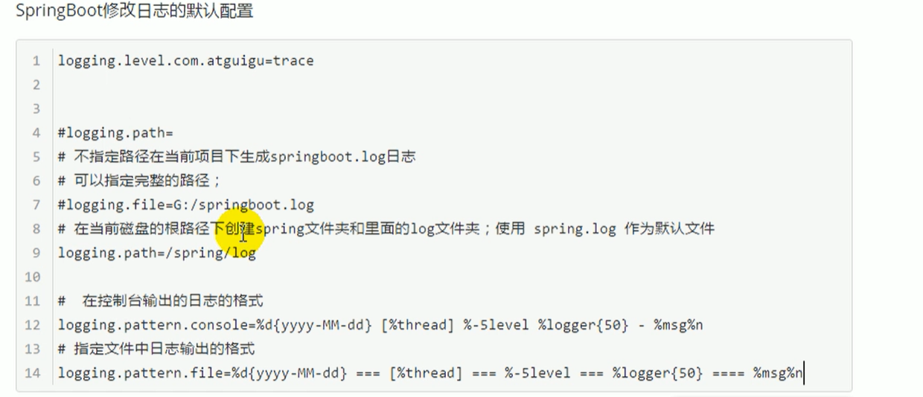

现在两个属性都没有了变成了file.path



首页如何定制：



找到webmvc下的源码：

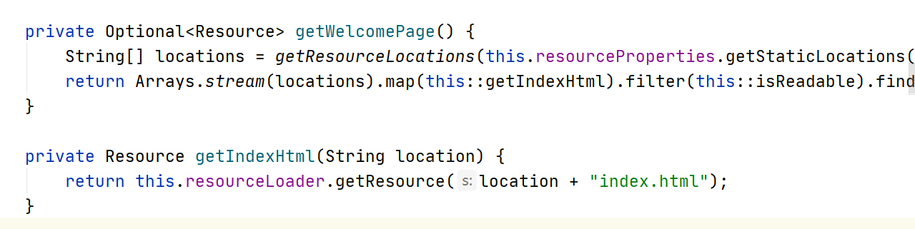

可以发现首页就是location的路径+index.html

跟进location可以发现，location存在于

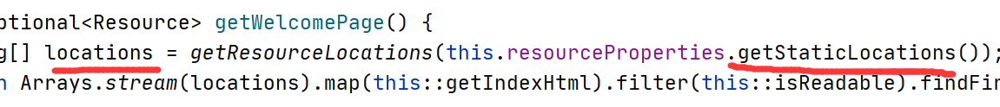



即/\*\*底下的所有目录：且名字得是index.html



tempLates日录下的所有页而，只能通过controlLer来跳转!

想要controller跳转到index必须要引入模板引擎的支持：

